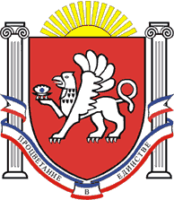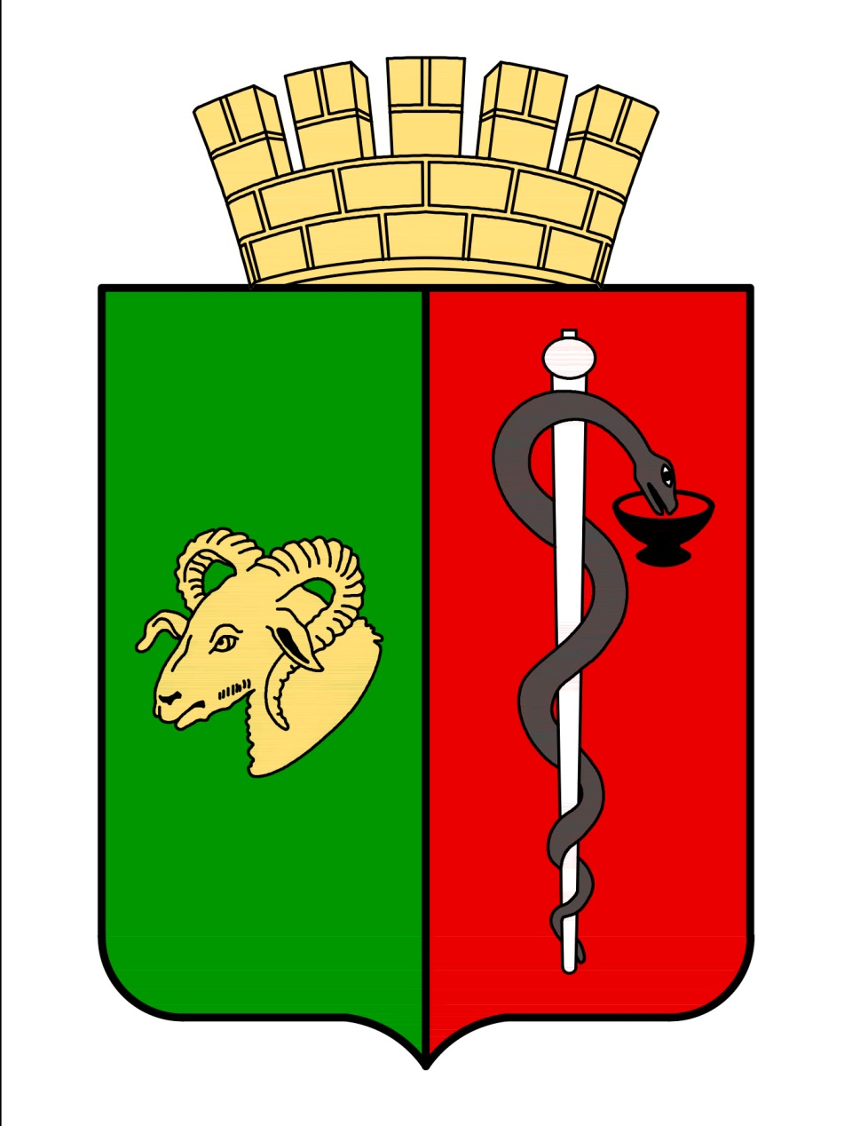

РЕСПУБЛИКА КРЫМ
ЕВПАТОРИЙСКИЙ ГОРОДСКОЙ СОВЕТ
Р Е Ш Е Н И Е
II созыв
Сессия № 7
09.12.2019 г. Евпатория № 2-7/4

О внесении изменений в приложение № 3
к решению Евпаторийского городского
совета от 28.11.2014г. № 1-6/12
«О городской премии имени С.Э. Дувана»

В соответствии с Федеральным законом от 06.10.2003 г. №131-ФЗ «Об общих принципах организации местного самоуправления в Российской Федерации», Законом Республики Крым от 21.08.2014г. № 54-ЗРК «Об основах местного самоуправления в Республике Крым», Уставом муниципального образования городской округ Евпатория Республики Крым, Положением о городской премии имени С.Э. Дувана, утвержденным решением Евпаторийского городского совета Республики Крым от 28.11.2014г. № 1-6/12, и в связи с истечением срока полномочий Евпаторийского городского совета Республики Крым I созыва, -

городской совет РЕШИЛ:

- Внести изменение в приложение № 3 к решению Евпаторийского городского совета Республики Крым от 28.11.2014г. № 1-6/12 «О городской премии имени С.Э. Дувана», изложив его в новой редакции (прилагается).
- Приложение № 3 к решению Евпаторийского городского совета Республики Крым от 28.11.2014г. № 1-6/12 «О городской премии имени С.Э. Дувана» в предыдущей редакции считать утратившим силу.
- Настоящее решение вступает в силу со дня принятия и подлежит обнародованию на официальном сайте Правительства Республики Крым – http://rk.gov.ru в разделе: муниципальные образования, подраздел – Евпатория, а также на официальном сайте муниципального образования городской округ Евпатория Республики Крым – http://my-evp.ru в разделе Документы, подраздел – Документы городского совета в информационно-телекоммуникационной сети общего пользования.
- Контроль за исполнением настоящего решения возложить на комитет Евпаторийского городского совета Республики Крым по вопросам местного самоуправления, нормотворческой деятельности и регламента.

Председатель
Евпаторийского городского совета О.В. Харитоненко

Приложение № 3 к решению Евпаторийского городского совета
от «09» декабря 2019г. № 2-7/4

Состав Комитета
по присуждению городской премии им. С.Э. Дувана
ГОЛУБОВА  Татьяна Федоровна | доктор медицинских наук, профессор, директор научно-исследовательского института детской курортологии физиотерапии, эксперт национальной курортной ассоциации Российской Федерации, заместитель председателя Общественного совета муниципального образования городской округ Евпатория Республики Крым
ДМИТРЕНКО  Татьяна Николаевна | директор МБУДО «Евпаторийская детская школа искусств», Заслуженный деятель культуры Автономной Республики Крым
ЖЕРНОВСКАЯ  Елена Валентиновна | заведующий МБДОУ «НДС №32 «Якорек»
ЛИСЕВ  Игорь Николаевич | член-корреспондент Международной Академии экологии и природопользования, кандидат медицинских наук, заслуженный врач Украины, врач высшей категории, заведующий стоматологическим отделением санатория «Таврия», лауреат премии им. С.Э. Дувана, член аттестационной комиссии медицинских и фармацевтических работников при Федерации независимых профсоюзов России, Почетный гражданин города Евпатории
ОВЧАРЕНКО  Сергей Георгиевич | член Союза писателей России, лауреат премии Республики Крым, лауреат премии им. С.Э. Дувана, премии «Общественное признание», Всероссийской премии им. Н.С. Гумилева
ПАВЛЕНКОВА  Надежда Владимировна | историк – краевед
ПАНФИЛОВ  Евгений Анатольевич | заместитель главного врача по клинико-экспертной работе ГБУЗ РК «Евпаторийский родильный дом», директор ООО «Центр семейной медицины «Прайм».
ПРИДНЕВА  Татьяна Евгеньевна | директор МБУК «Евпаторийский краеведческий музей»
СКЛЯРУК  Александр Семенович | поэт, журналист, переводчик, учитель высшей категории, заслуженный работник культуры Автономной Республики Крым
ТАТЕВОСЯН  Дмитрий Гургенович | председатель комитета Евпаторийского городского  совета Республики Крым второго созыва по вопросам местного самоуправления, нормотворческой деятельности и регламента
ШЕВЧЕНКО  Дина Григорьевна | Главный редактор журналов «Крым-Беларусь», «Крым-Север», председатель местной белорусской национально-культурной автономии г.Евпатория «Крым-Беларусь», член Союза журналистов России, Член Межнационального с совета Евпатории, лауреат премии имени С.Э.Дувана, многократный лауреат международного конкурса журналистов «Серебряное перо»
ЮДИЦКАЯ  Людмила Григорьевна | директор Евпаторийского отделения государственного автономного учреждения культуры Республики Крым «Крымская государственная филармония», Заслуженный работник культуры Автономной Республики Крым

